VELKOMMEN

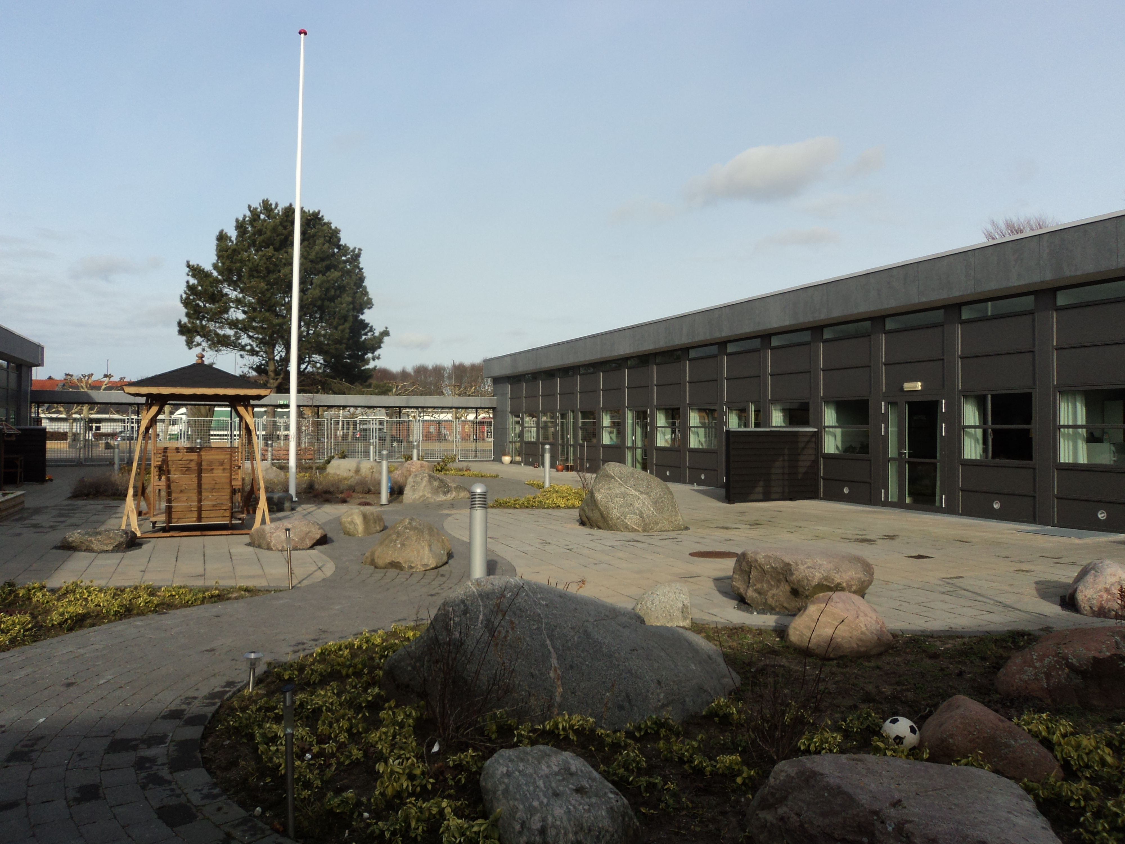

TIL

AFD. TROELSKÆR

LINDHØJ PLEJECENTER

Troelskærs beboere og personale byder dig velkommen til din nye bolig.
Samtidig vil vi, med denne information fortælle dig lidt om stedet, du er flytter til.
Afdeling Troelskær er en demensenhed som hører under Lindhøj Plejecenter der er centralt placeret i Munkebo.
I 2010 forvandles Afd. Troelskær fra folkeskole til plejecenter.
Der bygges 23 plejeboliger med fælles opholdsstue og eget køkken.
Køkkenet er modtagerkøkken. Vi får den varme mad fra køkkenet på Lindhøj. I weekenden modtager vi også smørrebrødet.
Der lægges vægt på at beboerne kan dufte den friskbagte kage. Er det muligt er beboerne er velkomne til at hjælper til med bagningen, i det omfang de er i stand til det. Der produceres også lune retter.
Afdeling Troelskær har gode optimale udendørsfaciliteter. Mellem fløjene er der etableret en sansehave med havestier, hvor der er mulighed for udendørs aktiviteter og afslapning.
Boligerne er lyse og rummelige (43 m2) og består af kombineret stue/soveværelse med et lille the-køkken og et stort badeværelse.
I demensenheden er omdrejningspunktet den fælles opholds/spisestue omkring køkkenet, hvor der er aktivitet mange timer om dagen.
Du skal udfylde og underskrive ”Aftale for Troelskær” sammen med en medarbejder i forbindelse med indflytningen.

Troelskær demensboliger er et botilbud, der i særlig grad støtter og giver borgere med en demenssygdom mulighed for en god tilværelse.

Vi lægger vægt på:
- Omsorg der tager udgangspunkt i borgerens livshistorie, livsform, interesser og vaner.
- En struktureret hverdag, som giver genkendelighed, nærvær og tryghed i hverdagen.
- Individualitet
- Tæt samarbejde med de pårørende.
- Medarbejdere der er faglig kompetente til at varetage plejen af borgere med demenssygdom.
På Troelskær er der tilknyttet personale døgnet rundt.

Adresse:

Lindhøj Plejecenter, afd. Troelskær
Lindøalleen 53, lejl.1-24
5330 Munkebo

Tlf. 65 15 19 80

Ledelse Teamleder: Lene Andersen
Centerleder for Lindhøj og afd. Troelskær: Susanne Klint Jensen

Indskud og husleje
Før indflytning betales indskud. Der betales en fast månedlig husleje, som trækkes forud af din pension.
Der kan søges om varmetilskud og boligydelse efter gældende regler ved henvendelse til Borgerservice.
Der betales aconto for vand og varme.
El afregnes direkte til forsyningsvirksomheden som p.t. er Ravdex.

Flytning
Du og din familie klarer selv det praktiske i forbindelse med selve flytningen. Lejligheden må møbleres når kontrakten er underskrevet og indskud er betalt. Der må ikke sætte noget op på væggene før indflytnings-datoen. Husk også at melde flytning til folkeregister, postvæsen, læge og apotek. Der fortages et indflytningssyn med en af ejendomsserviceteknik-kerne. Det samme gør sig gældende ved fraflytning.

Generelt om boligen
Din nye bolig er at sidestille med en almindelig lejebolig.
Du må bore i vægge og sætte gardiner op, som du ønsker det (reetablering ved fraflytning). Der er loftlys i entre, stue og badeværelse, øvrig belysning medbringes (vær opmærksom på evt. loftlift).
Alt hvad der er nagelfast forestår plejehjemmet. Vi anbefaler, at der er ekstra pærer tilgængelige til de løse lamper, der sættes op i boligen.
Seng og madras forefindes og kan ikke fravælges.
Egen dyne og pude medbringes.
Vi gør opmærksom på, at det er mest hensigtsmæssigt ikke at medbring for mange møbler og løse tæpper.
Skulle der opstå et større plejebehov, kan der være behov for at evt. møbler og tæpper fjernes.
Af hensyn til brandmyndighederne skal adgang til havedøren altid være fri, da den skal bruges som flugtvej i tilfælde af brand. Vi fraråder levende lys i din bolig af hensyn til din egen og øvrige beboers sikkerhed.
Boligstøtte: Ansøgning er udleveret sammen med lejekontrakt. Det forventes at pårørende får søgt boligstøtte. Du og dine pårørende kan kontakte Udbetaling Danmark for spørgsmål vedr. deling med ægte-fælle, da de er den centrale myndighed, der beregner og udbetaler boligstøtte
https://www.borger.dk/bolig-ogflytning/boligstoette-oversigt eller på telefon 70 12 80 63

Fællesarealer
Fællesarealer er de arealer, som du deler med de øvrige beboere.
Du kan orienterer dig om nyheder og aktiviteter på opslagstavlen i vindfanget.

Kontaktperson
For at lette indflytningen og din dagligdag, vil du blive tilknyttet en kontaktperson.
I boligen vil der af praktiske hensyn forefindes en ”Borgerens Bog” for dig selv, personalet og evt. dine pårørende.

Det vil være en god idé med en bog, kalender eller et hæfte til anden kommunikation mellem personale og pårørende.

Servicedeklaration
I folderen ”Servicedeklaration”
kan du orientere dig om, de serviceydelser, som
Kerteminde kommune udfører.

Økonomi
Vi forventer at du og dine pårørende varetager opgaverne omkring din økonomi. Vi anbefaler at der oprettes betalingsservice.
Vi anbefaler at du drøfter din økonomi med eget penge institut i forbindelse med indflytning f.eks. ved behov for deling, af økonomi, grundet ægtefælle. Fuldmagt kan laves via følgende link, ved behov https://www.aeldresagen.dk/viden-ograadgivning/hjaelp-og-stoette/fuldmagter-ogvaergemaal m.v.
I lejligheden er der en lille boks, hvor kontanter kan opbevares, personalet opbevare nøglen. Vi henstiller til at der højst ligger 1500 kr. Personalet er behjælpelig med at få låst penge ind og ud, da der kun forefindes en nøglen til boksene.

Forsikringer
Det anbefales, da det er lovpligtigt, at du har en indboforsikring og en ansvarsforsikring. Det anbefales at tage kontakt til dit forsikringsselskab - de fleste selskaber har en plejehjemsforsikring der passer til formålet.

Post
Posten vil blive anbragt i din postbakke som findes i højskabet i din bolig.
1. november 2014 kræves der digital post til alle borgere over 15 år
Som beboer på Troelskær søges der om fritagelse, med mindre der er pårørende der kan administrer den digitale post. Henvendelse i borgerservice på tlf.: 65 15 15 15 eller www.borger.dk

Telefon
Der er telefonstik i boligen. Ønsker du at medflytte telefonen eller oprette en, skal du kontakte telefonselskabet og meddele dette.
Telefonudgiften afholder du selv.

Nødkald
I alle boliger kan der installeres nødkald.
Kaldet betragtes som et nødkald og ikke som et servicekald.

TV antennestik
Der er fællesantenne indlagt i alle boliger. Du skal selv til- og afmelde dig dette via antenneforeningen ”Antennelaug 78 Øst , Munkebo. Telefon 30745723
Se evt. på hjemmesiden: WWW.ant78oest.dk
Der betales individuelt over betalingsservice.
Ønskes internet kan dette tilkøbes fællesantennen.

Licens
Betales individuelt til DR. Der kan evt. søges om nedsat
licens.

Læge
Du beholder din egen læge eller vælger en, som vil dækker
Kerteminde kommune.
Transport til læge og speciallæge kan kommunen betalte efter en visitering og om ”Bevilling til lægekørsel”
Kan du ikke klare at tage alene af sted til læge/tandlæge,
sygehus, ol. må dine pårørende følge dig. Måske er der mulighed for at benytte sig af ”Ledsagerordningen” som er frivillige under ældresagen. Ledsagerordningen blev etableret i 2015.
Medicin
Vi er behjælpelig med medicinbestilling/dosering
Du skal medbringe doseringsæsker.
Medicinen vil blive låst inde i medicinkasser på stuen af sikkerhedsmæssige årsager.

Omsorgstandpleje
Der kan søges via visitationskontoret om omsorgstandpleje.
Der betales et engangsbeløb pr. år, for at være tilmeldt
denne ordning.
Pårørende skal, som udgangspunkt, selv følge deres
familie til tandlæge.

Frisør
Der kommer løbende frisør på Troelskær. Såfremt du ønsker at benytte denne, er medarbejderne behjælpelig med at bestille tid. Vi henstiller til at du selv sørger for betalingen eller at dine pårørende laver en betalingsaftale. I de tilfælde hvor du ønsker en anden frisør, skal du eller dine pårørende selv stå for bestilling af tid og transport.

Fodterapeut
Der kommer løbende en fodterapeut på Troelskær. Såfremt du ønsker at benytte denne, er medarbejderne behjælpelig med at bestille tid. Vi henstiller til at du selv sørger for betaling eller at dine pårørende laver en betalingsaftale. I de tilfælde hvor du ønsker en anden fodterapeut, skal du eller dine pårørende selv stå for bestilling af tid og transport.
Der kan søges om tilskud, hvis du har medicinkort eller har diabetes.

Indkøb
Familien skal så vidt muligt, selv sørge for indkøb til beboeren,
tøj, toiletsager, cigaretter, slik, frugt, m.m.

Rygning
Du har ret til at ryge på egen stue. Der kan evt. købes et
rygeforklæde. Du skal købe en røgalarm til montering i loftet i boligen. Der må ikke ryges, når personalet er tilstede i boligen. Såfremt der ryges i boligen, henstilles til at du køber en luftrenser, af hensyn til personalets arbejdsmiljø.
Alle fællesarealer er røgfrie.

Gudstjenester
Der afholdes gudstjenester en gang om måneden ved Eva Boel eller Mads Davidsen. Se opslag på tavlerne i afdelingerne.

Helbredstillægskort
Afhængig af formue, kan du søge om et helbredstillægskort, som giver dig tilskud til: lægeordineret medicin, lægeordineret fodterapeut og lægeordineret fysioterapeut.
Henvendelse i borgerservice på tlf.: 65 15 15 15 eller
www.borger.dk

FLEXTRAFIK - SBH kørsel
Der kan ansøge om SBH kørsel, hvortil der kræves Pas billede. Henvendelse på www.borger.dk

Aktiviteter i plejedelen
Så vidt det er muligt er der små aktiviteter om formiddag.
Der arrangeres ture ud af huset. I tilfælde af at der er plads på turen kan pårørende deltage som ledsager.
Der er også mulighed for at deltage i større arrangementer på Lindhøj Plejecenter. Det kan f.eks. være julemarked eller underholdning af forskellig karakter.



”Sam skabelse og Livskvalitet”
Et forum for samarbejde til gavn og glæde for beboernes hverdagsliv, trivsel og livskvalitet igennem dialog, gensidig information, medindflydelse og udvikling, mellem huset og dennes beboere, brugere og pårørende.
Der afholde møder min. 2 gange om året, med dagsorden og
referat.
På dialogmøderne kan der drøftes forhold og sager der vedrører
Plejecentres arbejdsområde, herunder diverse tilsyn, budget, afgive
høringssvar i det politiske system og gensidig orientering.

Samarbejde med pårørende
Vi ønsker et godt samarbejde med dig og dine pårørende.
I det omfang I som pårørende har mulighed for det ønsker vi, at I tager del i beboerens hverdagsliv og aktiviteter. Kan du ikke selv klare at tage af sted til læge, tandlæge, sygehus og lign. må dine pårørende som udgangspunkt følge dig.

Troelskærs Bus
Start gebyr 200 kr. hvis pårørende låner bussen, samt statens takst pr. kørt km. Hvis beboer kører med personale er start gebyr 20 kr. pr. beboer og der betales ligeledes statens takst pr. kørt km.
Orienter dig om retningslinjer for brug af bussen på Lindhøj.

Lindhøjs venner
Foreningens formål er ved hjælp af forskellige arrangementer, at skaffe midler til brug for beboere på Lindhøj Plejecenter f.eks: afholdelse udflugter og indkøb af større ting til huset. Hvis du ønsker medlemskab af foreningen, kan Lindhøjs sekretær være behjælpelig med at formidle kontakten.
(60 kr. årligt, 100 kr. for en familie.)

Måltider
Der er mulighed for at spise sammen med de andre beboere i spisestuen, man kan også vælge at spise i egen bolig.
Der er ikke fast klokkeslæt på morgenmaden dog senest kl. 10.00, mens middagsmaden serveres kl. 12.00 og aftensmaden kl. 18.00.
Såfremt du ønsker at afbestille din mad, skal det ske 2 dage før, senest kl. 9.00. Du kan få reduceret din kost pris hvis det drejer sig om hele dage.
Der er mulighed for at bestille enkelte portioner til gæster senest 3 dage før.
Se opslag på opslagstavlen ved køkkenet, angående priser på mad og drikke.

Vågetjenesten
Ældresagen og Kerteminde kommune har indgået en aftale som
kaldes Vågetjenesten. Det vil sige at det er frivillige der giver
tryghed, omsorg og nærvær til døende, der ikke har pårørende
omkring sig – eller som aflastning af pårørende i den sidste tid.

Fødselsdag
På fødselsdage laves der lagkage til eftermiddagskaffen.
Kommer der mange gæster, anbefaler vi at der bestilles og betales for en ekstra lagkage.
Mad og lagkage kan bestilles i køkkenet. Der afregnes til personalet eller til teamlederen.
Pårørende står selv for borddækning, oprydning og opvask på stuen.



Rengøring
Der vil blive gjort rent i lejligheden hver 14. dag.
Der er mulighed for at låne støvsuger og andre rengøringsredskaber, hvis du syntes der er et behov for lidt ekstra rengøring.
Endvidere henvises til servicedeklarationen.

Tøjvask
Tøjvask købes via ”Aftale for beboer på Troelskær”.
I forbindelse med indflytningen har vi en forventning om at du og dine pårørende får mærket dit tøj.
På Lindhøj mærkes tøjet med chip/mærker.
Lindhøj har maskinen og chip/mærker og vil gerne vise hvordan
den fungerer.
HUSK: Hver gang der købes et nyt stykke tøj, skal det mærkes !
Vær opmærksom på, at købe tøj som kan vaskes i vaskemaskine, da vi ikke kan påtage os at håndvaske tøj. (Uld o.l. vaskes af pårørende.)
Du og din familien sorterer løbende tøjet: for småt, for stort eller for slidt. Personalet vil meget gerne være sparingsparter på hvad der er behov for.
Gardinvask er ikke omfattet, dette skal pårørende selv sørge for. (Lindhøjs vaskemaskine må gerne anvendes.)

Huskeliste ved indflytning på Troelskær

HUSK

VI FORVENTER AT DU SELV MEDBRINGER FØLGENDE:

- 2 dyner
- 2 hovedpuder
- Personlige plejemidler (sæbe, shampoo m.m.)
- Damer bedes medbringe curler eller hårtørrer.
- Herre bedes medbringe barbermaskine, skraber
- Termometer, gerne rektal
- Saks, pincet, negleklipper
- Der kan være tale om individuelle ting, som vi beder om hjælp til at indkøbe

